La bande dessinée

Une bande dessinée est une suite d’images, accompagnées de mots dans des

phylactères qui, mises bout à bout, forment une « bande ».

La succession des bandes forme une histoire.

Les genres et les personnages de B D

La bande dessinée aborde des thèmes variés.
On peut distinguer sept catégories :

- le récit d’aventure, avec Tintin, Spirou, Astérix, Corto Maltèse…

- le western, avec Lucky Luke, Blueberry…

- l’enquête policière, avec XIII, Soda…

- l’humour pour enfants, avec Gaston Lagaffe, Boule et Bill, Snoopy, les Schtroumpfs, Titeuf, Cédric…

- le récit fantastique, avec Thorgal, Philémon, Lanfeust de Troy…

Comment réalise-t-on une B D ?

La réalisation d’une bande dessinée se déroule en plusieurs étapes.
Voici l’une des manières de procéder.

Une bande dessinée c’est d’abord une histoire (le scénario), dont l’écriture est confiée à un scénariste.

L’histoire est ensuite découpée en plusieurs petites scènes (le découpage), à laquelle on peut ou non rajouter un dialogue.

C’est à l’aide de ce découpage que le dessinateur place ses dessins sur sa page, qu’on appelle aussi planche.

La page est divisée en plusieurs cases, et le texte se trouve dans des bulles ou ballons (aussi appelés phylactères).

Une fois le découpage terminé le dessinateur réalise une première ébauche de sa page au crayon (le crayonné), puis repasse son dessin à l’encre (l’encrage) ; ensuite il place le texte dans les bulles (le lettrage).

Il arrive aussi que certains dessinateurs se répartissent les tâches et travaillent en équipe, qu’on appelle « atelier » ou « studio ».

La B D est apparue en Europe en 1925 avec Zig et Puce et en 1929 avec Tintin.

C’est Hergé qui est l’auteur de Tintin et Milou.

De nombreux auteurs ont suivi Hergé, c’est ainsi que sont nés Spirou, Gaston Lagaffe et Fantasio de André Franquin, Lucky Luke de Morris, les Schtroumpfs de Peyo, Achille Talon de Greg, Buck Danny de Charlier et Hubinon…

Ce sont des histoires qui peuvent être drôles, tristes, irréelles ou rocambolesques.

Des B D ont été transformées en dessins animés pour le cinéma et la télévision.

Il existe également des B D américaines (Popeye, Betty Boop, Superman…) et des B D japonaises.

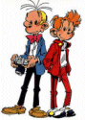
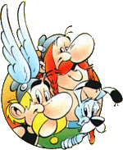Asterix et Obelix Spirou et Fantasio
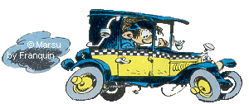 Gaston Lagaffe

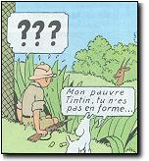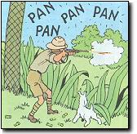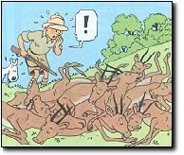
Tintin au Congo, Hergé, © éditions Casterman

